DÁLNICE a RYCHLOSTNÍ SILNICE V ČESKÉ REPUBLICE
Praha - Jihlava - Brno - Vyškov - Kroměříž - Přerov - Lipník n.B. - Hranice - Bílovec - Ostrava - Bohumín - Veřnovice - (PL)
Brno - Břeclav - (SK)
Praha - Benešov - Tábor - České Budějovice - Velešín - // Dol. Dvořiště - (A) //
Praha - Beroun - Rokycany - Plzeň - Rozvadov - (D)
Praha - Lovosice - Ústí n.L. - Petrovice - (D)
Praha - Poděbrady - Hradec Králové - Jaroměř - // Trutnov - Královec - (PL) //
Lipník n.B. - Hranice - Bílovec - Ostrava - Bohumín - Věřnovice - (PL) /číslo dálnice platí jen během výstavby/
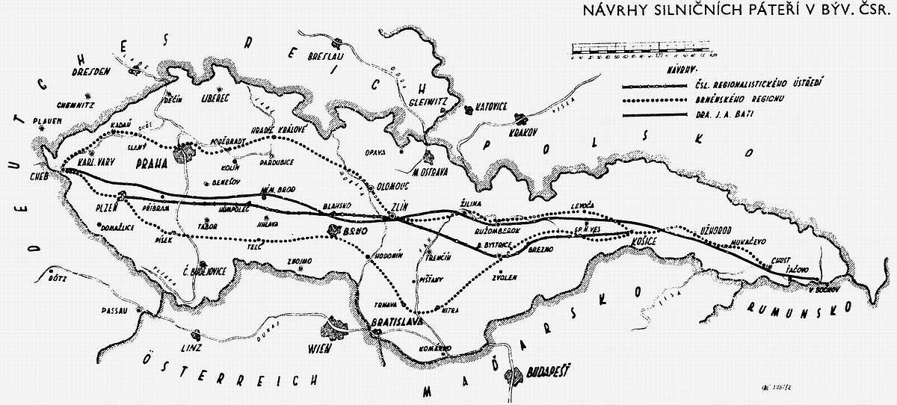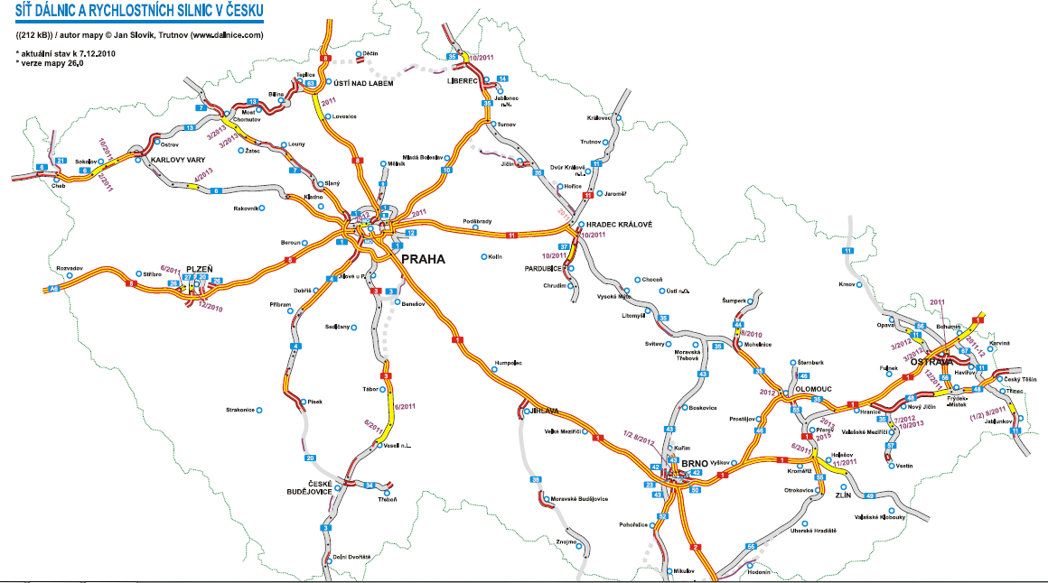
Počátek výstavby dálnic si většina jejich uživatelů spojuje s obdobím konce šedesátých let minulého století. Ve skutečnosti jsme začali se stavbou dálnic již před druhou světovou válkou jako jeden z prvních států na světě vůbec. První konkrétní myšlenky postavit silnici napříč naší republikou se objevily v roce 1935. Šlo o projekt "Národní silnice Plzeň – Košice", která neprocházela z dnešního pohledu významnými středisky koncentrace obyvatel jako Praha či Brno. S druhým návrhem přišel brněnský region. Předložil projekt silniční magistrály "Cheb – Chrust", která se skládala v úseku Cheb – Košice ze severního a jižního tahu. Z Košic pak pokračoval již jeden tah až do Chrustu na dnešní Zakarpatské Ukrajině. Oba tyto návrhy však nezískaly přízeň u pověřených úřadů a tak se nedočkaly ani realizace. Se zajímavou myšlenkou přišel zlínský průmyslník J. A. Baťa, který navrhl páteřní komunikaci napříč Československem v úseku Cheb – Velký Bočkov (dnes obec na ukrajinsko-rumunských hranicích). Celou trasu nechal na vlastní náklady vypracovat. Tento návrh se opět vyhýbal důležitým centrům koncentrace obyvatel a průmyslu naší republiky. Projekt byl schválen příslušnými úřady.

Po Mnichovské dohodě 30. září 1938 přišlo Československo o značnou část svého území. Narychlo se proto musely změnit plány na výstavbu silniční sítě. Zemský úřad v Praze vypracoval v rekordním čase dvanácti dnů zcela nové vedení magistrály Praha – Jihlava a okruhu kolem Prahy, vše vydal v mapě v měřítku 1:25 000. 4. listopadu 1938 schvaluje ministerská rada návrh na zavedení jízdy vpravo od 1. května 1939. Téhož dne je podán návrh na zřízení (a je i zřízeno) Velitelství stavby dálkových silnic (dále VSDS) a ředitelem je jmenován brigádní generál žen. Ing. Václav Nosek. 5. listopadu 1938 je rozhodnuto o vypracování generálního i detailních projektů magistrály ve trase Praha – Jihlava – Brno – Zlín – slovenská hranice. 19. listopadu 1938 podepisují zástupci vlád Německa a Československa (za naši vládu gen. Husárek) dohodu o stavbě "německé" autostrády z Breslau (dnes Wroclaw) přes naše území do Vídně. S naší magistrálou se má křížit u Brna. 1. prosince 1938 zahajují Němci stavbu tzv. sudetské autostrády (tehdy na území Německa) v trase Streitau (v Bavorsku) – Cheb – Karlovy Vary – Lovosice – Česká Lípa – Liberec – Görlitz (v Sasku). 23. prosince 1938 je VSDS přejmenováno na Generální ředitelství stavby dálnic (GŘSD) a je úředně zaveden název "dálnice", který je odvozen od základů slova železnice a silnice, a zdůrazňuje dálný, dálkový charakter dopravy. Autorem je škpt. Ing. Karel Chmel.
Nejdelší komunikací je v České republice jednoznačně dálnice D1 z Prahy na Moravu v celkové délce 264 kilometrů v provozu, výhledově dosáhne délky 377m.
Česká republika patří mezi země střední a východní Evropy, kde nyní výstavba pozemních komunikací probíhá nejrychlejším tempem. Každoročně jsou do rozvoje silniční infrastruktury investovány prostředky v řádu desítek miliard korun. „Pokud počet zaměstnaných na sto milionů korun postavíme například proti 60 miliardám plánovaných investic v roce 2005, tak se dostaneme k číslu 220 tisíc pracovních míst, která jsou díky těmto investicím generována,“ vysvětluje generální ředitel Ředitelství silnic a dálnic Petr Laušman. Doplňuje, že při částce sto milionů korun je 45 pracovních míst vytvořeno u dodavatele stavby, 11 u investora (převážně ŘSD ČR), 5 na straně projektanta a 270 v dalších návazných pozicích (výroba materiálu atp. subdodavateli). Podle porovnání výše uvedených ukazatelů a informací uváděných Českým statistickým úřadem (v druhém čtvrtletí se počet zaměstnanců v České republice pohyboval na hodnotě 4,75 milionů osob) se dopravní stavitelství každoročně podílí na zaměstnanosti celé české populace 4,6 procenty. „Dopravní stavitelství by se tedy dalo z pohledu podílu zaměstnanosti označit za jednoho z největších zaměstnavatelů v celé republice,“ doplňuje s nadsázkou Petr Laušman.
Ředitelství silnic a dálnic ČR pracuje každoročně s narůstajícím rozpočtem plynoucím do výstavby silniční infrastruktury, konkrétně do dálnic, rychlostních silnic a silnic I. tříd. Silnice II. a III. tříd jsou pod správou jednotlivých krajů. Celkové investice pro rok 2005 budou u komunikací ŘSD činit 47 miliard Kč, dalších 13 miliard Kč proinvestují kraje. Celkem se tedy pro letošek bude jednat o 60 miliard Kč

